# Sweet Framework开发手册

适用版本：2.1.1

吉利易云技术中心 基础架构组

2017年1月

# 目录

# 框架背景

吉利易云科技有限公司（以下简称公司）历经7年高速发展，各产品线、项目组在开发过程中使用了不同的开发框架开发产品和项目。然而，这些框架的技术栈、成熟度、先进性良莠不齐，严重者，开发团队甚至已经失去对暨有开发框架的控制，导致技术问题频出却找不到根源的情况时有发生；同时，不同技术栈提高了技术人员学习曲线，更使得公司不能高效地调配资源，各业务系统的“熵”越来越低，公司整体效率低下。

鉴于以上原因，公司迫切需要一个统一、先进、成熟的开发框架，结合统一的开发规范实现各开发团队的代码产出的高度一致性，亦使得开发框架能够独立发展、完善，从而能够更好地服务于开发团队。

# 框架开发原则

## KISS原则

Sweet框架遵循KISS（Keep It Simple Stupid）原则，使得基于Sweet框架的应用开发、测试、部署、配置尽可能简单方便。

Sweet框架选用Spring Boot作为基础框架，Spring Boot使用一系列的约定和自动配置代码及嵌入式的Java Web容器实现各组件的高度集成和简单易用。

## 模块化组织原则

Sweet框架遵循模块化组织原则，应用只需要根据Sweet模块化规范定义模块入口并创建相关模块的maven引用即可实现各模块的松散耦合和无缝集成。

## 一致性原则

Sweet框架遵循一致性原则，Sweet框架使用“依赖倒置”方法统一应用的启动和加载方式，最大程度上保证各应用的行为一致性。

“依赖倒置”具体体现为：

* 从开发视角来看，应用依赖的是Sweet框架，是按Sweet框架的规范在开发业务代码；
* 从运行视角来看，Sweet框架的运行方式是固定不变的，是Sweet框架加载了业务功能代码在执行。从这点来看，它更像一个“业务代码容器”的概念；

## 先进性和可持续发展原则

Sweet框架遵循先进和可持续发展原则，尽量使用业内先进的、稳定的、可持续发展的理念、方案、技术和组件，保证Sweet框架先进、稳定和可持续发展。

# 框架组成

## sweet-framework-core

sweet-framework-core模块是Sweet框架的核心组件，是Sweet应用核心开发框架。它定义并实现Sweet应用的启动方式、配置加载方式、模块化加载方式，并通过一系列默认的配置代码实现了一个Spring MVC应用开发所必须的组件和功能。基于sweet-framework-core模块开发应用时只需要关注业务逻辑代码并按Sweet的规范组织和开发即可，不再需要关心框架的运行细节。这么做有以下几个优点：

* 业务开发更专注，业务开发效率高
* 业务开发技术栈和开发方式统一，开发人员学习成本低，人员利用率高
* 框架可以单独维护、升级，框架升级对业务无影响
* 框架开发和业务开发职责明确，技术线和业务线分离

## sweet-framework-common

sweet-framework-common是Sweet框架的公共组件库，它定义了大量开发过程中可能用到的公共方法、工具和类库。

## sweet-framework-redis

sweet-framework-redis是Sweet框架访问Redis中间件的SDK。它是Java原生接口和实现，直接使用时需要自行管理配置和对象生命周期。

## sweet-framework-redis-autoconfiguration

sweet-framework-redis-autoconfiguration是sweet-framework-redis集成到Sweet框架的自动配置模块。当应用引用到sweet-framework-redis并希望自动配置和管理sweet-framework-redis相关对象时使用此模块。

## sweet-framework-rabbitmq

sweet-framework-rabbitmq是Sweet框架访问RabbitMQ中间件的SDK。它是Java原生接口和实现，直接使用时需要自行管理配置和对象生命周期。

## sweet-framework-rabbitmq-autoconfiguration

sweet-framework-rabbitmq-autoconfiguration是sweet-framework-rabbitmq集成到Sweet框架的自动配置模块。当应用引用到sweet-framework-rabbitmq并希望自动配置和管理sweet-framework-rabbitmq相关对象时使用此模块。

## sweet-framework-session

sweet-framework-session是Sweet框架分布式Session管理模块，应用需要使用分布式Session服务时maven依赖此模块即可实现。

## Sweet-framework-dubbo

Sweet-framework-dubbo是 Sweet框架支持dubbo服务，应用需要使用dubbo服务时，maven依赖此模块即可。

## Sweet-framework-session-cds

Sweet-framework-session-cds模块基于会话共享实现了跨站（跨顶级域名）登录（注意：此模块依赖了sweet-framework-session模块）。

## Sweet-framework-auth

Sweet-framework-auth是Sweet框架的认证和权限支持模块，应用可以基本该模块提供的接口实现与自己的认证和权限模型无缝对接，通过URL匹配和注解实现快速、全面的权限管理。

## Sweet-framework-storage

Sweet-framework-storage模块定义了通用的分布式文件存储接口并提供了一系列标准实现（至目前版本仅支持FastDFS实现），帮助应用系统快速接入各种分布式文件系统。

# 开发规范

## 包命名规范

* Bean配置包名：cn.evun.${project}.${module}.configuration
* Scheduler配置包名：cn.evun.${project}.${module}.configuration.scheduler
* Controller包名：cn.evun.${project}.${module}.controller
* Service接口包名：cn.evun.${project}.${module}.service
* Service实现包名：cn.evun.${project}.${module}.service.impl
* Mapper接口包名：cn.evun.${project}.${module}.dao
* Model包名：cn.evun.${project}.${module}.model

**注：${project}和${module}应与maven的groupId和artifactId相关，如一级不够表述，可多级。**

## 类命名规范

* Bean配置类名：***Configuration
* Scheduler配置类名：***Scheduler
* Controller类名：***Controller
* Service接口类名：***Service
* Service实现类名：***ServiceImpl
* DAO接口类名：***DAO
* Model类名：**按照实际业务对象命名，要求准确无歧义**

## 接口URI命名规范

* 原则上应使用“/”作为Web容器的Context-Path（默认值）
* REST资源地址：/${project}/${module}/***/${noun}
* URI只能包含小写字母、数字和“-”（dash）
* 准确使用HTTP请求动词：
  + GET : 适用于数据查询
  + POST : 适用于创建资源
  + PUT : 用于创建或更新某一个资源
  + DELETE：删除资源

## @RestController开发规范

* 统一使用APIResponse<T>泛型作为响应
* 不要将请求输入参数定义成POJO，必须一个个清晰地列出它们，这些参数的数据类型只应该是：原子类型、原子类型的包装类型、String型、Date型
* 资源的HTTP请求动词必须指定，原则上一个资源只有一个请求动词对应
* 使用Swagger注解描述接口、参数及返回值（参考：接口文档Swagger）
* 使用JSR-349注解实现请求参数验证（参考：第5章JSR-349相关章节）

# MVC应用开发

## 使用Sweet框架

在项目中创建sweet-framework-core的Maven引用即可使用Sweet框架：

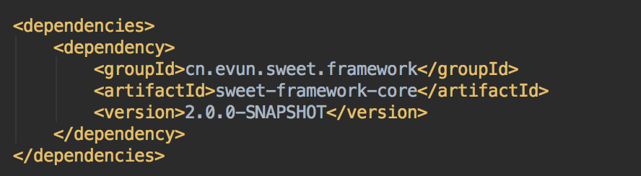

其中“version”可以选择sweet-framework-core的最新RELEASE版本，框架开发团队保证版本的兼容性。

## 框架基本配置

框架基本配置文件为：classpath:application.properties

框架基本配置项如下：

* spring.application.name – 应用名称，cloud模式下为云服务名
* spring.application.index – 应用ID，cloud模式下强制与Web容器服务端口一致
* spring.profiles.active – 激活的Spring Profile列表，多个Profile使用“,”分隔
* sweet.cloud.enabled – 是否启用cloud模式，true/false
* 云模式专用配置（sweet.cloud.enabled=true时生效）
  + sweet.cloud.joint.url – Sweet云服务平台接入服务地址
  + sweet.cloud.ticket – Sweet云服务平台接入授权码，此授权码由Sweet云服务平台管理和分配
  + sweet.cloud.layer – 描述当前服务处于哪一层，Kernel/Business/Integration/Protal可选

## 启动入口SweetApplicationEntry

应用应使用Sweet框架的统一启动入口cn.evun.sweet.framework.core.SweetApplicationEntry，**禁止使用**其他启动方式。

SweetApplicationEntry具有一个标准Java Application的启动入口：

public static void main(String [] args)。

它执行的功能和流程如下：

* 搜集应用信息
  + 确定应用模式
  + 确定当前IP地址
  + 读取应用当前版本号
  + 读取应用名称、应用ID
  + 读取应用引用的框架版本号
  + 连接到云端（cloud模式）
* 扫描模块，读取模块入口配置
* 读取配置元数据
* 读取云端配置（cloud模式）
* 读取本地配置文件（非cloud模式）
* 生成启动参数
* 启动Spring Boot入口”Spring Application”

## Sweet应用启动方式

与传统Java Web应用需要部署到容器不同，Sweet应用使用嵌入式的Java Web容器，通过API配置编程的方式以启动Java Application的相同的方式启动Java Web容器并自部署到该容器（默认Tomcat），启动一个Sweet应用最基本的方法如下：

* IDE：指定启动入口cn.evun.sweet.framework.core.SweetApplicationEntry
* 打包后运行：java -jar xxxx.jar
* 需要指定应用名称、ID和profile时，按如下方式设置JVM系统参数：

java -Dspring.application.name=xxx

-Dspring.application.index=xxx

-Dapp.profile=xxx

-jar xxxx.jar

## 配置元数据

Sweet框架和模块使用“配置元数据”的方式定义配置项和默认值，建议应用开发时也使用该方式定义配置项和默认值，它的优点是便于框架使用统一的方式获取到应用全方位的配置项、含义和默认值（无论它属于框架配置、模块配置或应用配置），云模式下的统一配置也是通过此机制实现。

当Spring的”configuration” profile激活时，

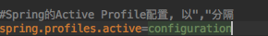

可以通过${context-path}/sweet-framework/configuration/metadata获取所有的配置元数据，可以通过${context-path}/sweet-framework/configuration/metadata/preview通过界面展示这些配置元数据。

配置元数据界面展示DEMO如下：

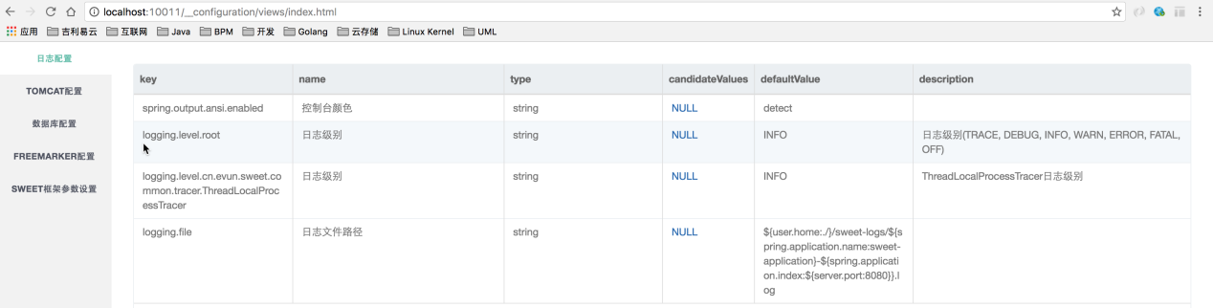

**注意：线上环境请务必关闭”configuration”profile防止发生安全问题。**

### 配置元数据扫描表达式

配置元数据扫描表达式：

classpath*:META-INF/sweet-config-metadata*.json

### 配置元数据的格式

配置元数据使用JSON格式，它包含“group”和“items”两大块，”groups”定义了配置元数据分组，“items”定义了配置项清单，示范格式如下图所示：

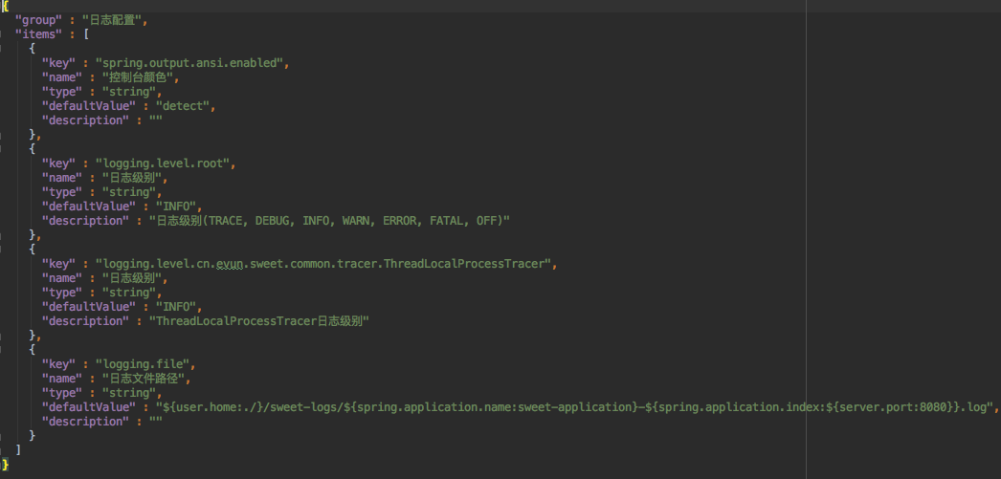

## 本地配置文件加载规则

在非cloud模式下，Sweet框架在启动时按如下顺序尝试读取本地配置文件，**注意：当配置项重复时，后加载的配置项的值将覆盖先加载的配置项的值。**

* classpath:${app.name}.properties
* classpath:${app.name}-${app.profile}.properties
* classpath:${app.name}-${app.id}-${app.profile}.properties
* file:./etc/${app.name}.properties
* file:./etc/${app.name}-${app.profile}.properties
* file:./etc/${app.name}-${app.id}-${app.profile}.properties

此处变量${app.name}对应基本配置项”spring.application.name”，${app.id}对应基本配置项”spring.application.index”,${app.profile}由框架从环境变量”app.profile”或Java系统属性“app.profile”中读取，以区分不同的运行环境，建议值为dev/test/production，分别对应于开发/测试/生产三个运行环境。

## MVC基本组件

应用使用Spring标准的MVC模式开发业务，Sweet框架引用到的主要组件如下：

* Spring MVC
* Spring Scheduler
* Mybatis
* DruidDataSource
* Swagger

Sweet框架通过Spring的Component Scan功能扫描注解加载业务代码，主要注解及使用场景如下：

* @Controller – 动态页面
* @RestController – REST API 类
* @ReqestMapping – REST API
* @Service – Service接口实现
* @Mapper – DAO接口（Mybatis Mapper接口定义）
* @Configuration – 代码自动化配置
* @Profile – 在指定Profile下配置
* @Transactional – 事务声明
* @Bean – Bean定义
* Swagger系列注解
* JSR-349系列注解
* Feign
* IoC系列注解（@Resource、@Autowired等）
* Mybatis Mapper系列注解
* @Value – 读取配置值或获取某个环境相关变量
* @ConfigurableProperties - 读取一组配置值
* **@Component – 禁止使用，请使用@Configuration和@Bean替代**

**注意：其他注解原则上不允许使用，如实在有使用必要请与框架开发组联系共同商榷**

## 代码包扫描配置

Sweet框架读取配置项“sweet.app.basePackages”作为扫包路径，扫包时会自动扫描配置的包及子包，多个包使用“，”（逗号）分隔，机制同Spring @ComponentScan注解的功能。

**注意：不要在扫包配置中加入“cn.evun.sweet.framework”，此包为Sweet框架代码基础包，已默认被加入扫包路径。**

## Mybatis mapper接口与mapper配置文件路径配置

Sweet框架读取“sweet.framework.core.mybatis.mapper.scan.basePackages”配置项作为Mybatis Mapper接口扫包路径，扫包时会自动扫描配置的包及子包，多个包使用“，”（逗号）分隔，机制同Mybatis ClassPathMapperScanner的功能。

Sweet框架默认仅认为使用@Mapper定义的接口为Mybatis Mapper目标接口，必要时可通过配置项sweet.framework.core.mybatis.mapper.scan.annotation修改默认值（这是不推荐使用的）。

Sweet框架使用约定的方式扫描mapper配置文件（XML）：

* classpath*:sql-mappers/**/*.xml
* classpath*:sql-mappers-${spring.datasource.db-type:mysql}/**/*.xml

## 使用@RestController定义REST接口

我们建议应用以“前后端分离”的模式开发业务功能，使用@RestController定义Controller层REST接口，替代@ResponseBody注解。示例代码如下：

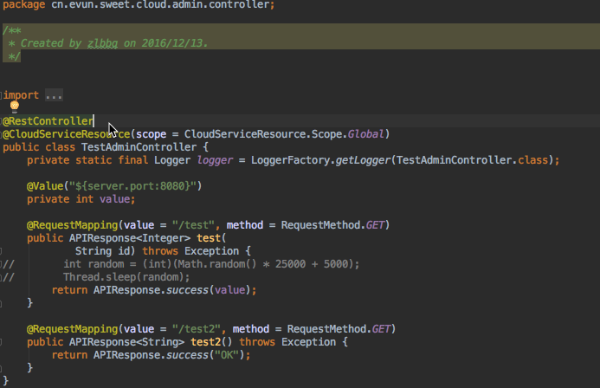

## 使用@Controller定义动态页面

我们**不建议**使用传统的动态页面模式开发业务功能，但是某些时候动态页面又是必要的，因此保留了对传统@Controller的使用。

**注意：非必要场景请不要使用动态页面模式，前后端分离的模式比传统动态页面模式更合理、更高效。**

## 使用APIResponse<T>包装REST接口输出

标准的Sweet应用使用APIResponse<T>泛型类作为统一的REST接口输出，它的优点在于前端能够以统一的方式去读取后端响应结果并渲染错误，服务调用时能够以统一的方式在服务间传递错误。

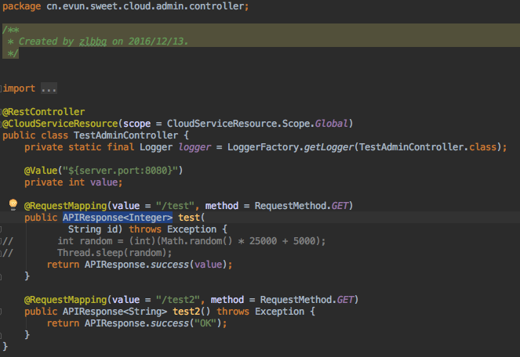

## APIResponse<T>国际化

Sweet框架的响应包装模板类APIResponse<T>支持国际化，国际化的配置文件默认资源路径表达式为classpath*:i18n/api*_${locale}.properties，文件统一使用UTF-8编码读取。这里locale的默认值为zh_CN。

资源路径配置项：sweet.framework.core.mvc.i18n.basename

语言配置项：sweet.framework.core.mvc.i18n.locale

## 使用@Service定义服务

Sweet应用只能使用@Service注解Service层的实现类，接口上不需要加任何注解，当你声明了一个@Service注解时，Sweet框架会绑定TransactionManager到该类实例，同时会跟踪到此Service的执行性能指标。

* Service接口定义：

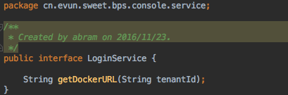

* Service实现类定义：

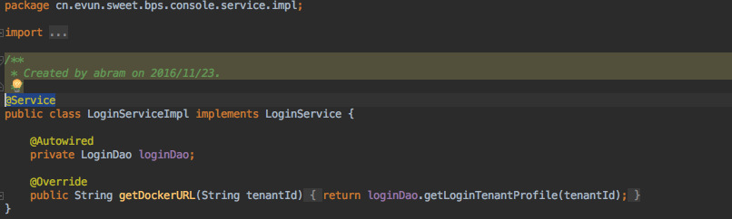

## 使用@Mapper定义Mybatis mapper接口

Mybatis并没有强制要求Mapper接口使用什么样的注解声明，为了达到业务代码的一致性，我们强制使用@Mapper作为Mapper接口的声明。

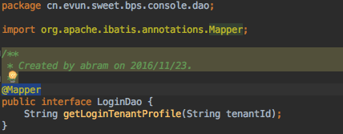

## JDBC事务控制

Sweet开发框架使用Spring的DataSourceTransactionManager通过@Transactional注解的方式管理@Service层的JDBC事务。

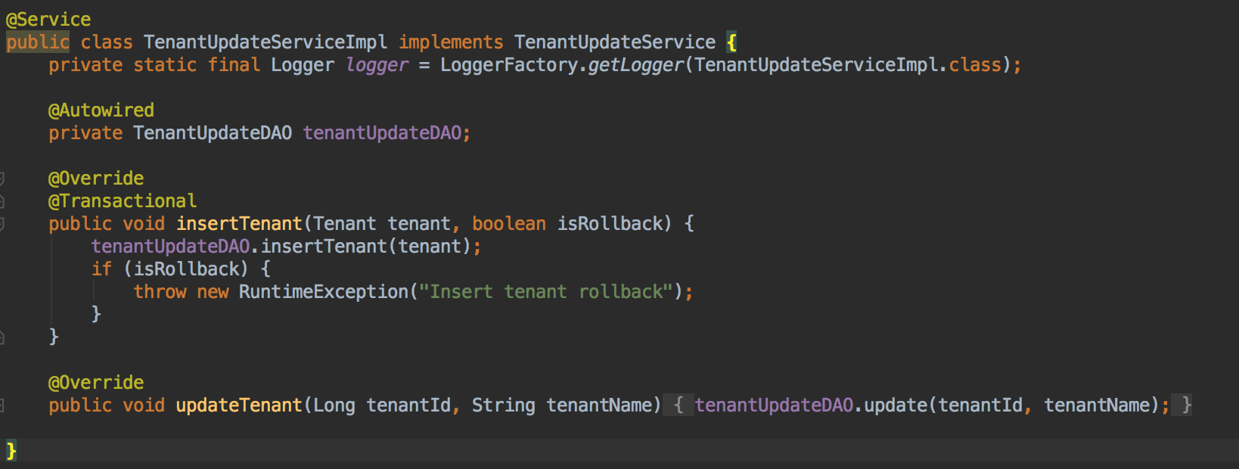

**注意：@Transactional注解需要加到@Service的类或方法上；默认情况下只有该方法中抛出RuntimeException时DataSourceTransactionManager才会回滚事务。**

## 分页查询&分页查询结果

Sweet开发框架使用com.github.pagehelper.PageHelper工具类实现对结果集的分页查询，建议使用cn.evun.sweet.framework.core.mvc.model.QueryResult对分页查询结果进行包装。



## 使用@Configuration和@Bean定义Java Bean

当需要除MVC标准组件外的Bean定义时，使用@Configuration注解定义扫包入口，使用@Bean注解方法定义Java Bean。

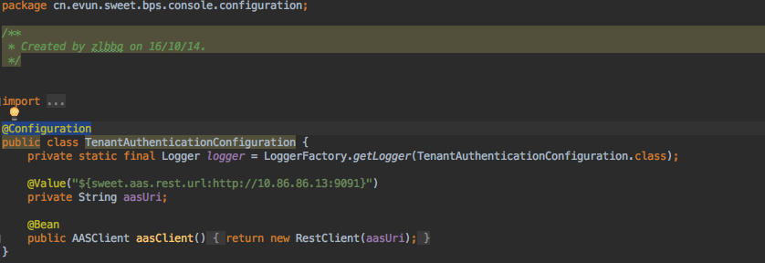

**注意：请不要使用@Component定义Java Bean，这会使你的代码结构混乱不堪。**

## 使用@Scheduler定义定时任务

当Sweet应用需要使用定时任务时，应使用@Configuration定义定时任务入口类，使用@Scheduler定义具体任务功能。

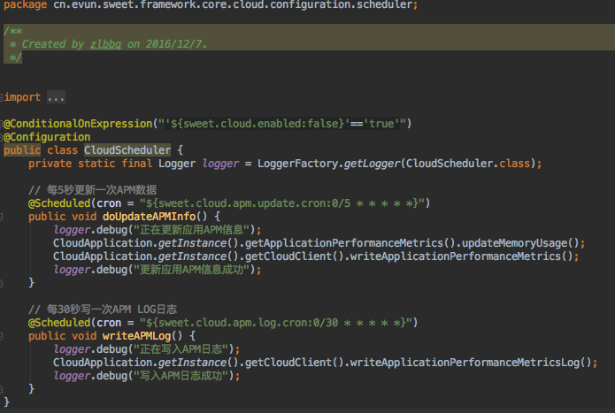

## 使用@SessionAttributes绑定Session

没什么好说的，直接上代码！

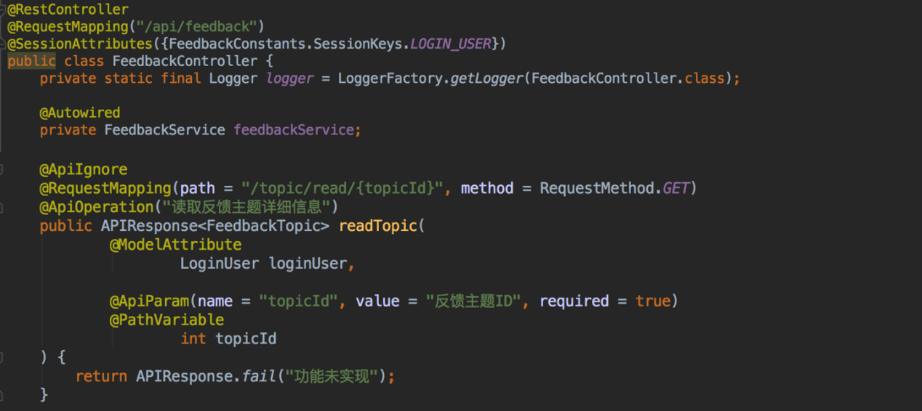

## 使用JSR-349规范验证接口参数

需要验证Controller层接口参数时，我们集成了JSR-349规范的hibernate实现，通过注解验证接口参数（@Min、@Max、@Range、@NotNull、etc.）。



## 文件上传

一句代码胜千言，程序员法则！

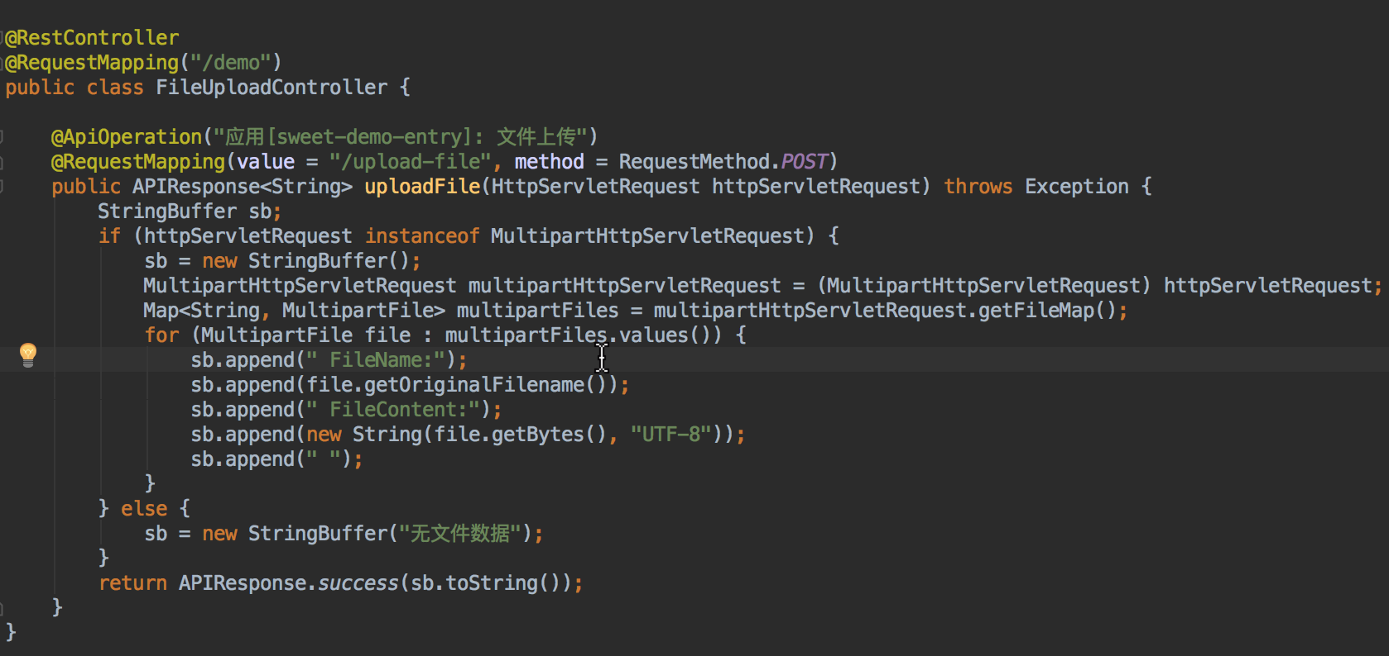

## 日志系统

Sweet框架使用slf4j日志框架作为日志接口，集成了LogBack作为slf4j实现组件，Sweet应用并不一定需要一个logback.xml完整定义日志体系，可以通过相关日志配置规则配置常用日志级别、日志文件、日志格式。当你需要高级的完备的日志控制时，再考虑使用logback.xml，它通常被从如下路径读取：classpath:logback.xml。

简单的日志配置请参考配置元数据的“日志配置”配置项组。

**注意：当你的项目中引用了slf4j的另一个实现（如log4j-slf4j时），可能会出现“slf4j多个实现绑定”的错误，这时，你需要从Maven中Exclude其他任何slf4j实现的依赖。**

## 自定义Filter

当你的应用需要自定义的Filter时,需继承SweetFilter类，重写doFilterInternal方法，按如下代码方式定义，你需要自行调整要拦截的URI和过滤优先级。

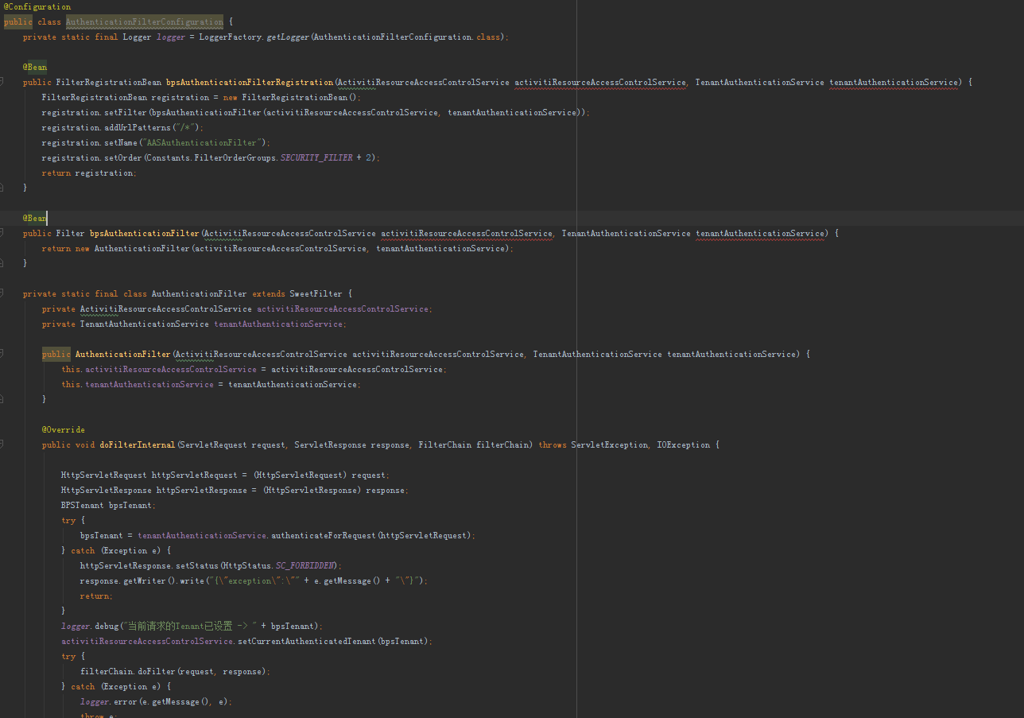

## 访问白名单

框架集成swagger接口文档，druid数据源第三方组件，便于应用开发过程查看第三方组件提供的URI查询界面，不受自定义过滤器拦截规则影响。

**注意：白名单访问仅限于内网访问，其中优雅停机操作仅限于本机访问**

|  |  |
| --- | --- |
| URL | 说明 |
| /swagger-ui.html | 接口文档地址 |
| /druid/* | Ali druid数据源监测页面 |
| /sweet-framework/* | Sweet-framework内部功能URI:  /sweet-framework/configuration/metadata/preview 元数据配置页面  /sweet-framework/shutdown 执行应用优雅停机  /sweet-framework/touch 确认服务状态  /sweet-framework/service-list 云服务模式: 服务清单列表 |

应用自定义白名单访问，可通过元数据配置

{  
 "key": "sweet.framework.access.whiteList",  
 "name": "配置白名单",  
 "type": "string",  
 "defaultValue": "",  
 "description": "URI访问白名单,多个值\",\"分隔"  
}

## 优雅停机

提供优雅停机功能，保证处理完服务请求后，再关闭当前JVM进程。

访问停机操作URI地址: <http://127.0.0.1:port/sweet-framework/shutdown>, 安全性考虑，只限定本机访问。

**注意: 如当前进程存在阻塞线程，超时60s后强制关闭**

## 使用BusinessException包装异常

迄今为止，对于Java语言的异常处理，各技术社区或学术界都没有提出具有绝对说服力的理论或证据来表述如何统一Java异常体系的使用，各种SDK的异常体系和使用方式亦不完全一致，导致我们没有定义也不可能定义合理的异常体系来表述业务系统中发生的各种异常，但是提供了cn.evun.sweet.framework.core.mvc.BusinessException异常类，它是一个UnChecked异常，业务系统可以直接使用它作为所有异常的包装类，也可以继承它实现业务系统自有的异常体系，甚至你也可以不使用它。业务系统只需要遵循以下异常处理原则即可：

* 能使用返回值表达业务错误的，不使用异常
* 不要在业务代码中使用Checked异常
* 捕获异常后如果不抛出异常，原则上需要有相应输出，输不输出异常栈取决于业务功能场景
* 捕获异常后如果抛出异常，不要输出异常栈

## 错误控制

在异常发生且未被业务代码捕获时，Sweet框架会以标准的方式处理这些异常并响应。

### 使用JSON描述错误

Sweet框架默认使用APIResponse<T>来响应错误，它通过配置项“sweet.framework.core.mvc.error.handle.json”来打开或关闭。默认情况下， 它是打开的。

### 输出/不输出异常栈

通过配置项“sweet.framework.core.mvc.error.handle.outputStack”打开或关闭具体异常栈的输出，建议不输出异常栈，它也是默认值。

## 自定义错误控制器

Sweet框架允许应用使用自定义错误控制器实现对各种异常的自定义处理，可以通过以下两个步骤实现自定义的错误控制器：

* 实现cn.evun.sweet.framework.core.mvc.error.chain.ChainedErrorHandler接口，一个有用的抽象实现类是TypeMatchedChainedErrorHandler，可以继承自它实现根据异常类型匹配处理
* 将上一步骤生成的类实例以@Bean的方式交给Spring管理

Sweet框架在异常发生时，使用责任链模式迭代所有注册到Spring容器的ChainedErrorHandler的实例，如果该实例声明了处理该类型的异常，则Sweet框架将调用此实例的异常处理方法。实际应用过程中，如果有多个ChainedErrorHandler的责任有冲突，可以自行实现Sweet框架提供的选择和排序接口cn.evun.sweet.framework.core.mvc.error.chain.ChainedErrorHandlerSelector并注册到Spring容器。

## 请求跟踪

Sweet框架通过Servlet Filter结合AOP的方式跟踪HTTP请求，这些代码由框架实现和管理，对应用开发是透明的，有兴趣的可以参考以下内容：

* cn.evun.sweet.framework.core.mvc.filter.HttpRequestTraceFilter
* cn.evun.sweet.framework.core.monitor.RequestTraceServiceLayerAspect
* cn.evun.sweet.framework.core.monitor.DaoTraceInterceptor

## 实现SessionUserFetcher跟踪请求相关用户

如果需要在请求跟踪日志出输出该请求相关的用户信息，应用需要实现cn.evun.sweet.framework.core.mvc.filter.SessionUserFetcher接口。

## XSS、SQL注入和CSRF防御

Sweet框架实现了对XSS、SQL注入和CSRF的防御，并提供了相关配置项作为功能开关：

* sweet.framework.core.http.defence.xss – XSS和SQL注入防御
* sweet.framework.core.http.defence.csrf – CSRF防御

## 静态资源

我们不建议使用Sweet框架来管理静态资源，用Nginx之类的HTTP服务器代理静态资源会是更好的选择，但是在应用规模较小的情况下，直接使用Sweet框架来管理静态资源会更有优势。鉴于以上可能的需求，我们将在classpath*:static搜索静态资源。

## 使用Freemarker开发动态页面（Deprecated）

虽然我们不建议使用任何动态页面，但是在Sweet框架中，我们仍然集成了Freemarker作为动态页面模板引擎。默认配置下，页面文件以“.ftl”为文件后缀，默认页面搜索路径为：classpath*:templates。

**注意：如果需要更换动态页面模板引擎，请与我们取得联系。**

## 高级特性

### @ConditionalOn***

当业务系统需要更加高级的自动化配置时，可以使用Spring Boot的@ConditionalOn***一系列注解实现根据各种条件化配置。具体使用方式请参考Spring Boot开发和使用手册。

### 使用Spring的Profile

Spring Profile指定了当前Spring容器的运行环境，可以通过配置项“spring.profiles.active”来激活指定Profile，激活多个Profile时使用“,”分隔。

一种可行的Profile实践是使用Mock，Mock代码仅运行于“Mock”Profile。

# 接口文档Swagger

Sweet框架集成了Swagger接口文档工具，使用Swagger管理接口文档最大的优势在于接口输入输出代码与文档的完全一致性，甚至开发人员一句文档也不写，Swagger也能够生成最基本的文档；当然不写文档要被打屁股。

## 开启/关闭Swagger文档

Sweet框架通过配置项“sweet.framework.core.http.restful.doc”来打开和关闭Swagger文档。

**注意：生产环境下一定要关闭Swagger文档。**

## 访问Swagger在线文档

访问地址：${context-path}/swagger-ui.html即可访问Swagger在线文档，文档界面DEMO如下：

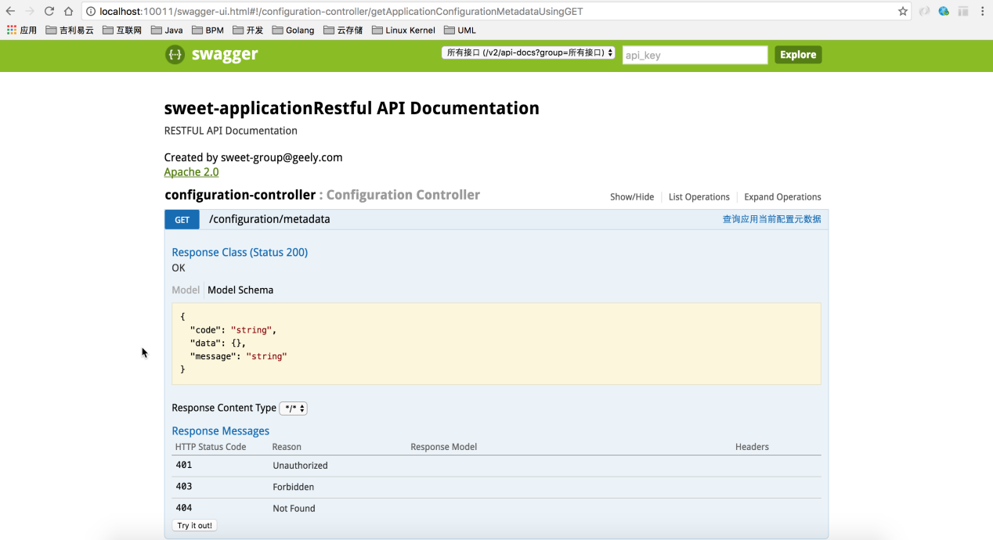

## 使用Swagger注释生成更详细的文档

Swagger提供了一组注解用于细化在线文档。一个相对比较全面的Demo如下：



具体这组注解的使用，请参考Swagger相关文档。

## 使用Swagger文档工具验证接口

Swagger生成的在线文档可以直接验证接口的功能，当然，使用Postman这类工具调试接口会是更好的选择。

## 让Swagger能够找到接口输出的关联模型

当Swagger分析REST接口输入输出时，它会分析输出的对象模型，应用需要通过配置项“sweet.framework.core.http.restful.doc.modelPackages”配置这些模型包，使得Swagger输出的文档更完整。

该配置项为以“,”分隔的模型包名，注意，这里并不扫描子包。

# 模块化加载机制

Sweet框架支持模块化的加载机制，各业务功能模块可以依赖sweet-framework-core独立开发、测试，并通过一个入口模块将它们整合到一起运行。**请注意在业务场景中合理使用服务化和模块化这两种功能组织形式。**这些独立开发和测试的模块需要按Sweet框架约定定义和配置模块入口并按Sweet框架约定组织代码。

## 定义模块入口META-INF/sweet-module*.properties

Sweet框架入口SweetApplicationEntry会在启动时扫描classpath*:META-INF/sweet-module*.properties配置文件，这些配置文件即为模块入口，模块入口主要配置模块代码扫包路径和Mybatis mapper扫包路径。

建议应用的代码扫包、Mybatis Mapper扫包和云服务API扫包统一由模块进行管理。

## 配置模块代码扫包路径

通过模块入口配置项“sweet.module.code.basePackages”配置模块代码扫包路径。

## 配置Mybatis mapper扫包路径

通过模块入口配置项“sweet.module.dao.basePackages”配置模块代码扫包路径。

## 定义模块配置元数据

Sweet模块专用配置项的配置元数据的放置位置和格式应与框架的配置元数据规范一致。

## Mybatis mapper xml路径约定

Sweet模块使用的mapper xml的放置位置应与框架的规范一致：

* classpath*:sql-mappers/**/*.xml,
* classpath*:sql-mappers-${spring.datasource.db-type:mysql}/**/*.xml

# 会话、认证和权限

Sweet框架提供了sweet-framework-session、sweet-framwork-session-cds和sweet-framework-auth三个模块实现应用常用的共享会话、跨站登录、用户认证和访问授权功能。

## 会话共享

随着大家对系统可用性的要求越来越高，几乎所有有状态的应用系统都需要使用用户会话共享功能，引用Sweet框架的sweet-framework-session模块即可实现通过redis实现用户会话共享功能。Sweet-framwork-session模块要求配置redis连接参数，请参考配置元数据文件：sweet-config-metadata-session.json。

默认配置下，会话共享实现了SSO的功能，即：用户会话可在同一个顶级域下保持(如[www.abc.com](http://www.abc.com)的会话可以保持到xxx.abc.com)，如果应用不需要用到SSO功能，请将sweet.framework.session.sso.enabled配置项设置为false。

注意：当应用使用了sweet-framework-session实现会话共享，当session中的对象的属性发生变化时，需要再次调用session#setAttribute()方法更新redis中保存的session数据（因为这里的底层spring-session使用了“脏写”策略）。

## 跨站统一登录

某些应用场景下，应用系统可能需要实现在不同顶级域名下的会话共享，即“跨站统一”登录，可引用Sweet框架提供的sweet-framework-session-cds模块实现。它的流程表述如下：

* 设当前所在域为[www.abc.com](http://www.abc.com)，要跳转到[www.xyz.com](http://www.xyz.com)，跳转地址为<http://www.xyz.com/page.html>
* 访问<http://www.abc.com/cds/redirect?page=http://www.xyz.com/page.html>
* 重定向至：[http://www.xyz.com/cds/login?__ticket__=${ticket}&redirect=http://www.xyz.com/page.html](http://www.xyz.com/cds/login?__ticket__=$%7Bticket%7D&redirect=http://www.xyz.com/page.html)
* <http://www.xyz.com/cds/login>将ticket值写入cookie，重定向到页面  
  <http://www.xyz.com/page.html>

因此要实现跨站统一登录，必须要跳转网站支持Sweet的统一登录约定，即/cds/login该URL资源存在并能实现会话保存功能。

## 用户身份认证和授权

Sweet框架内部集成了Apache Shiro框架实现了用户身份认证和授权。Sweet框架提供了一个接入接口和一个工具类帮助应用系统快速无缝接入：

* ShiroAuthService接口及其抽象实现类AbstractShiroAuthService
* AuthUtils工具类

### 实现登录逻辑

应用系统应在ShiroAuthService的doLogin方法中实现登录逻辑，当使用AuthUtils#login(String, String)方法登录时，调用的是ShiroAuthService#doLogin(String, String)方法；当使用AuthUtils#login(AuthenticationToken)方法时，调用的是ShiroAuthService#doLogin(AuthenticationToken)方法（除非它是一个UsernamePasswordToken）。登录失败时应抛出异常，登录成功时应返回一个对象，该对象会被保存在用户会话中。

### 设定用户权限

Sweet框架支持角色(Role)和权限(Permission)模型的权限系统，应用系统应实现ShiroAuthService#getRoles和ShiroAuthService#getPermissions方法返回用户的角色和权限。

### Sweet框架权限工作模式

Sweet框架支持URL、Annotation和Mixed三种权限过滤工作模式，默认是Mixed工作模式，这三种权限过滤工作模式原理如下：

* URL：仅根据URL规则过滤权限，URL匹配规则使用Ant匹配规则
* Annotation：仅根据方法的注解过滤权限(Apache Shiro的@RequiresRoles和@RequiresPermissions等注解)
* Mixed：混合模式，两种同时过滤，当用户的权限清单返回的资源以“/”开头，则认为是URL权限

### 多身份用户权限支持

当ShiroAuthService#doLogin方法返回的对象实现了MultiIndentityPrinciple接口，Sweet框架认为该用户在同一个会话过程中可能存在多身份的情况，通过MultiIndentityPrinciple#getCurrentIdentity()方法返回当前用户的身份，应用系统需要在ShiroAuthService的getRoles()和getPermission()中实现该用户所有身份的角色和权限，并使用Sweet框架的约定组装用户的不同身份对应的不同的角色和权限(参考MultiIdentityPrincipleAuthorizingObjectConverter#convertAuthorizingObject方法)。这里的具体逻辑，请读者仔细理解体会。

# dubbo服务集成

Sweet框架支持dubbo服务,约定dubbo应用配置文件 classpath:META-INF/dubbo/dubbo.xml，配置应用信息，注册中心地址，dubbo服务端口, 服务发布等配置信息。

## 接口定义

Dubbo服务接口定义，服务提供配置文件存放位置 classpath：META-INF/dubbo/dubbo-${module}.xml

<?xml version="1.0" encoding="UTF-8"?>  
<beans xmlns="http://www.springframework.org/schema/beans"  
 xmlns:xsi="http://www.w3.org/2001/XMLSchema-instance"  
 xmlns:dubbo="http://code.alibabatech.com/schema/dubbo"  
 xsi:schemaLocation="http://www.springframework.org/schema/beans http://www.springframework.org/schema/beans/spring-beans-3.1.xsd  
 http://code.alibabatech.com/schema/dubbo http://code.alibabatech.com/schema/dubbo/dubbo.xsd"  
 default-lazy-init="false">  
 <!--引用的服务接口-->  
 <dubbo:reference id="demoService" interface="cn.evun.sweet.dubbo.demo.api.DemoService"/>  
</beans>

## 服务消费

在Sweet框架约定dubbo配置XML文件，导入服务提供接口定义jar包中配置文件即可。

<?xml version="1.0" encoding="UTF-8"?>  
<beans xmlns="http://www.springframework.org/schema/beans"  
 xmlns:xsi="http://www.w3.org/2001/XMLSchema-instance"  
 xmlns:dubbo="http://code.alibabatech.com/schema/dubbo"  
 xsi:schemaLocation="http://www.springframework.org/schema/beans http://www.springframework.org/schema/beans/spring-beans-3.1.xsd  
  
 http://code.alibabatech.com/schema/dubbo http://code.alibabatech.com/schema/dubbo/dubbo.xsd"  
 default-lazy-init="false">  
 <!-- 提供方应用名称信息，这个相当于起一个名字，我们dubbo管理页面比较清晰是哪个应用暴露出来的 -->  
 <dubbo:application name="sweet-dubbo-demo-consumer"></dubbo:application>  
 <!-- 使用zookeeper注册中心暴露服务地址 -->  
 <dubbo:registry address="${dubbo.zookeeper.address}" protocol="zookeeper" timeout="120000"></dubbo:registry>  
 <dubbo:provider timeout="120000"/>  
 <!-- 暴露服务的端口 -->  
 <dubbo:protocol name="dubbo" port="20880" />  
 <dubbo:consumer check="false"/>  
 <!-- 服务提供包配置文件路径 -->  
 <import resource="classpath*:META-INF/dubbo/dubbo-*.xml"/>  
</beans>

# 云服务开发

## Sweet Cloud架构

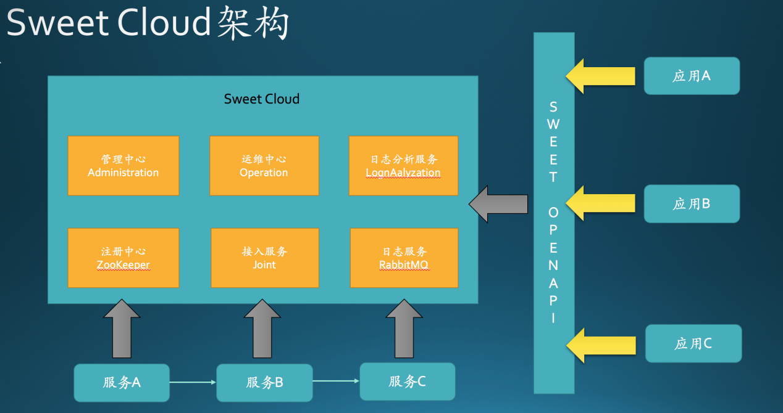

## 开启Sweet应用cloud模式

参考：“MVC应用开发-框架基本配置”。

## cloud模式必要配置

### 服务名称与服务ID配置

cloud模式下，“服务名称”、“应用名称”与配置项“spring.application.name”是同义词。

cloud模式下，“服务ID”、“应用ID”与配置项“spring.application.index”是同义词。

为进一步明确cloud模式下“服务ID”的重要性和唯一性，嵌入式Java Web容器的服务端口强制与服务ID一致。

### 接入地址配置

接入地址指的是Sweet云平台的“joint”服务的地址，请参考“Sweet Cloud架构”。

接入地址配置方式：

* 配置文件：classpath:application.properties（同框架基本配置）
* 配置项：sweet.cloud.joint.url

### 接入凭证配置

Sweet云平台为保证接入服务的安全性，每个接入的云服务需要使用其配套的凭证（一个UUID）接入到Sweet云平台，该凭证由Sweet云平台管理员统一发放和管理，云服务有责任对此凭证保密。

接入凭证配置方式：

* 配置文件：classpath:application.properties（同框架基本配置）
* 配置项：sweet.cloud.ticket

### 依赖服务SDK扫包配置

当云服务依赖其他的云服务时，如按Sweet Cloud标准方式使用依赖服务的SDK（Feign代理描述），需要配置依赖服务的SDK代码包路径。

配置项：sweet.cloud.service.client.packages，多个包使用“,”分隔。

Sweet框架以cloud模式启动时，会根据此配置，扫描所有使用cn.evun.sweet.framework.core.cloud.annotation.CloudServiceClient注解的接口，如果当前Spring Context下没有该接口的实现类，则为该接口创建代理实例，该代理实例实现根据接口注解查询和调用服务。

@CloudServiceClient使用方式请参考本章“声明式SDK”。

## Cloud模式的配置方式

当Sweet框架以cloud模式运行时，为了实现各个运行环境的配置隔离，Sweet框架会忽略本地的所有配置转而加载云平台配置，具体配置加载协议请参考“Sweet云平台开发手册”关于配置的约定。Sweet框架已按照此约定实现了相关功能。

## 开发服务，成为服务提供者

### 使用Spring MVC开发服务功能

使用Sweet框架开发服务非常简单，只需要像开发本地业务代码接口一样使用Spring MVC开发方式即可。

**注意：在开发时需要考虑将REST接口的输出对象抽取到公共模块，因为下文中提到的“声明式SDK”会引用到它。**

### 使用@CloudServiceResource声明服务接口

Sweet框架使用cn.evun.sweet.framework.core.cloud.annotation.CloudServiceResource注解标识一组云服务接口，该注解应置于RestController类上。

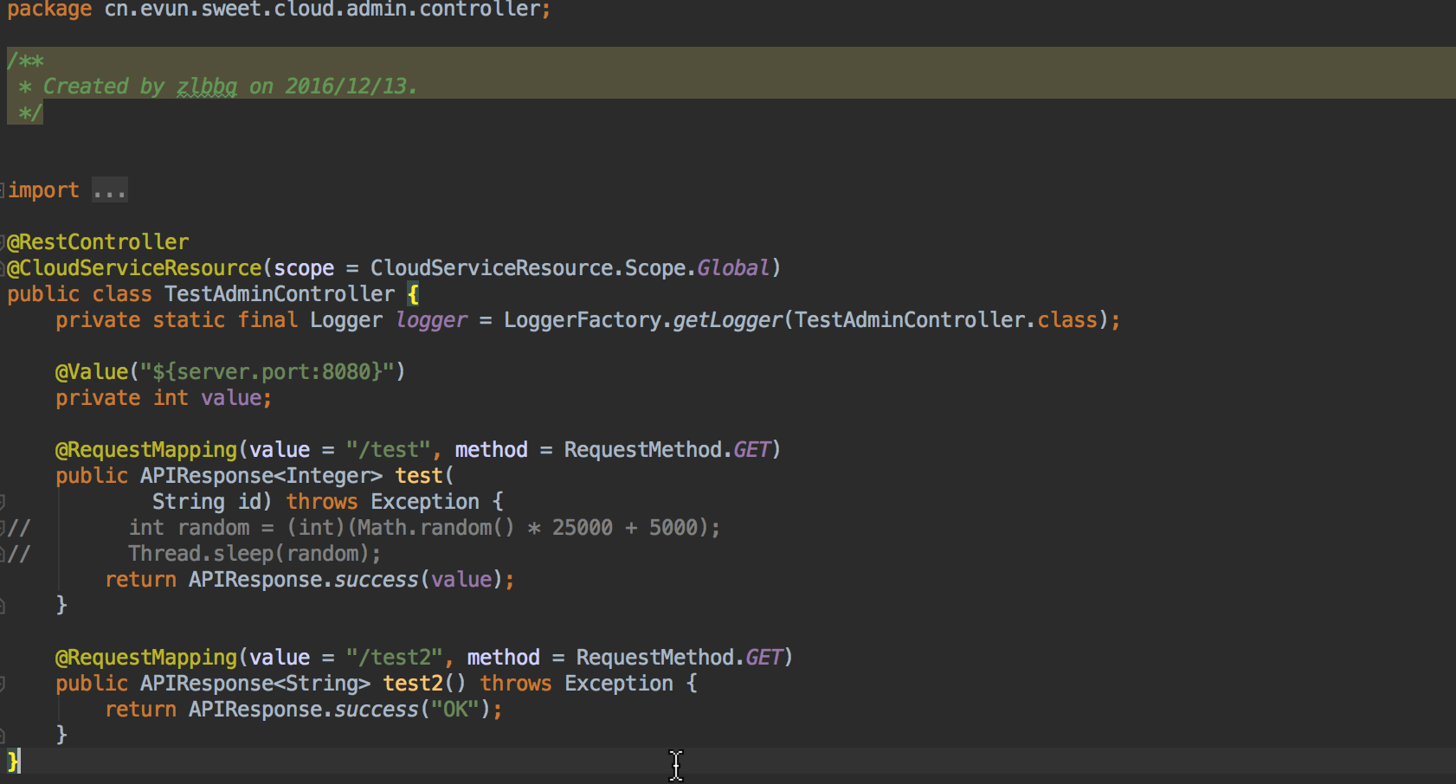

### 声明式SDK

与常见的RPC框架一样，Sweet云服务通过一种注解声明式的方式定义这些服务接口的SDK Façade，在这里我们集成的组件是Spring Cloud的Feign, 使用了SpringMVC的Contract和Codec，完全兼容@Co ntroller和@RestController的注解。对应于上文的服务接口，声明的SDK如下：

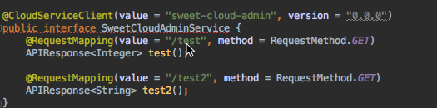

### 服务分组与服务调用权限

Sweet云平台将服务接口分为“Global”和“Group”两个可见范围，可见范围为Global的接口允许接入到Sweet云平台的所有其他服务调用；可见范围为Group的接口仅允许接入到Sweet云平台的同组服务调用。服务组由云平台管理员统一管理分配，Sweet服务接入云平台时，将由云平台自动查询下发，这里的权限控制对服务开发来说是透明的。



## 调用远程服务

在Sweet框架下，远程服务的调用是透明的，就像调用本地代码一样，调用端只需要将“声明式SDK”的接口注入到使用的Controller或Service中像本地Service一样调用接口方法即可，Sweet框架创建的接口代理会根据注解完全REST请求&响应过程。

声明式SDK：

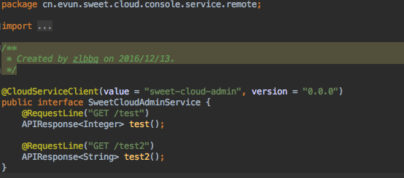

服务调用：

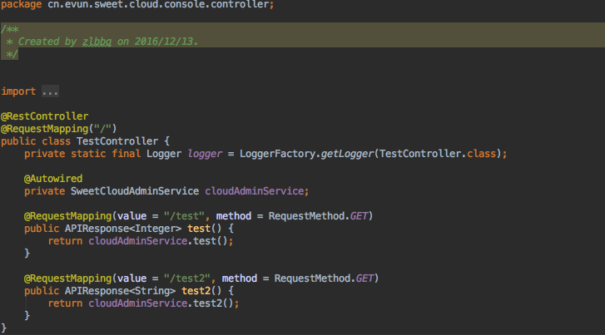

**小提示：Sweet框架支持诸多服务调用负载均衡策略（如随机、加权随机、轮循等等），负载均衡的使用对服务开发者是透明的，当你服务实例不能满足需求的时候，你要做的就是“启动足够多的服务实例”。**

## 使用本地服务替代远程服务

有些时候，你可能需要使用本地服务实现替代远程服务调用；典型的场景是在服务开发阶段，各服务之间仅有明确的接口但是没有实现，需要开发时Mock远程服务，但是测试和上线又需要切换到真正的远程服务上（考虑一下配合Spring Profile实现）。

Sweet框架使用以下策略：

* 当Spring环境下没有接口SDK的实现时，Sweet框架自动为接口SDK创建代理，即：该对该接口SDK的调用是远程调用
* 当Spring环境下有接口SDK的实现时（典型的场景是使用@Service），Sweet框架不创建接口SDK代理，该接口的实现类是由服务开发者实现，即：对该接口SDK的调用是本地调用

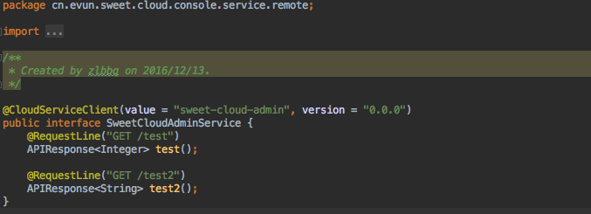

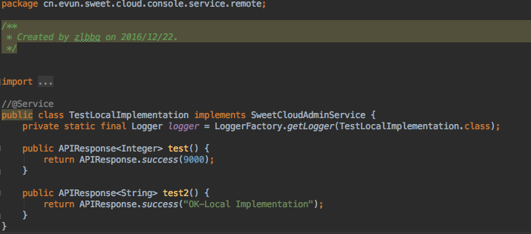

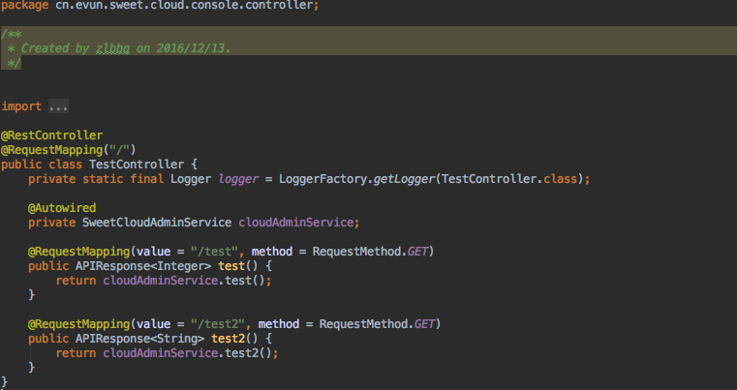

**注意：理解和测试一下注释掉的@Service。**

## 服务降级和熔断策略配置

服务化的核心思想是降低各功能模块在运行时的影响，解决大规模应用场景下的“牵一发而动全身”的问题。

我们知道，目前Java语言的主流“多线程”处理模型仍然是线程模型，在该模型下，我们每调用一次远程服务接口都会使用一个线程资源，对JVM进程甚至对OS而言，线程资源显然是“重量级”的，是有限的；考虑到远程服务调用可能出现各种“处理慢”、“断网”、“宕机”等，我们不能无限制地去使用有限的线程资源，这最终会导致当前服务被依赖服务“拖垮”，为了解决这个问题，Sweet框架使用了业内先进的“服务降级”和“熔断机制”理念，集成了Hystrix框架，从而保障整个Sweet云服务平台不会发生故障传染，任何故障都是局部服务的故障，是被隔离的。

Sweet框架对服务降级和熔断机制进行了默认的配置，但是也预留 了相应接口供服务根据场景自行配置。

对Hystrix的配置，参考配置元数据文件sweet-config-metadata-hystrix.json。

## 直接使用cloud服务查询

有些时候，你可能需要绕过声明式SDK的代理，直接去Sweet云平台查询和调用某个服务，下面的代码可能会帮助到你：

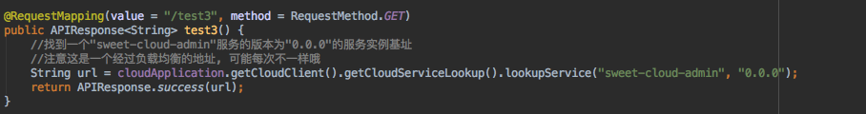

## 运行时指定服务ID

我们知道，云服务的服务ID与Java Web容器的服务端口是一致的，Sweet框架允许在运行时指定服务ID，请参考以下启动命令：

java -Dspring.application.index=9999 -jar xxxx.jar

该命令会将服务ID设置为9999，Java Web容器监听9999端口。

# 打包与运行

## maven打包插件及配置

没套路，直接上代码。

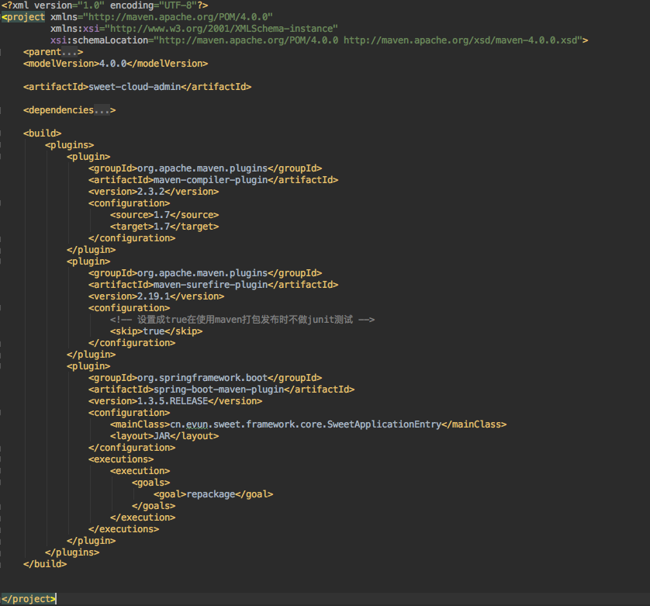

## 运行Sweet应用

老套路，直接上命令。



## 从文件系统读取基本配置

Sweet框架支持启动时从文件系统读取入口配置文件。

* 从系统属性读取

java -Dconfig.entry=./etc/application.properties -jar xxx.jar

* 从命令行启动参数读取

java -jar xxx.jar --config.entry=./etc/application.properties

# 使用Archetype初始化项目

maven archetype可以帮助我们快速初始化一个sweet应用项目。

## 初始化项目骨架

### 命令行：

mvn archetype:generate -DarchetypeCatalog=internal -DarchetypeGroupId=cn.evun.sweet.archetype -DarchetypeArtifactId=framework-init -DarchetypeVersion=1.0.3 -DgroupId=cn.evun.dms.scrm -DartifactId=customer -Dversion=1.0.0-SNAPSHOT

### IDEA

File🡪Other Settings🡪Default Settings



File🡪New🡪Project🡪Maven





## 初始化模块

### 命令行

mvn archetype:generate -DarchetypeCatalog=internal -DarchetypeGroupId=cn.evun.sweet.archetype -DarchetypeArtifactId=module-init -DarchetypeVersion=1.0.3 -DgroupId=cn.evun.dms.scrm -DartifactId=customer-api -Dversion=1.0.0-SNAPSHOT

### IDEA

File🡪New🡪Module🡪Maven





# 示范项目

Sweet框架2.x版本的全面示范，我们正在完善中，请允许我们抱怨一下人手不足！想加入我们？Hurry up！！！

# 框架资源清单

## 接口文档

* Swagger: /swagger-ui.html

## 核心框架(sweet-framwork-core)

* 健康检查：/sweet-framework/touch
* 配置元数据：/sweet-framework/configuration/metadata
* 配置元数据界面：/swwet-framework/configuration/metadata/preview
* 系统当前配置项：/sweet-framework/configuration/
* 错误码表：/sweet-framework/errors
* 优雅停机：/sweet-framwork/shutdown

注意：以上资源只能局域网访问(请使用127.0.0.1替代localhost)，优雅停机接口只能在本机IP(127.0.0.1)上调用。

## 跨站登录模块(sweet-framework-session-cds)

* 重定向到另一个域：/cds/redirect
* 执行跨站登录：/cds/login
* 登出：/cds/logout

# 框架知识点附录

* Maven
* Spring Boot
* Spring MVC
* Mybatis
* JSR-349
* Swagger
* Freemarker
* LogBack
* Feign
* Hystrix
* HystrixFeign